ФЕДЕРАЛЬНОЕ АГЕНСТВО ПО ОБРАЗОВАНИЮ РФ
ЭЛЕКТРОСТАЛЬСКИЙ ПОЛИТЕХНИЧЕСКИЙ ИНСТИТУТ (филиал)
МОСКОВСКОГО ГОСУДАРСТВЕННОГО ИНСТИТУТА СТАЛИ И СПЛАВОВ. (Технологического университета)
Кафедра прикладной информатики

Курсовая работа
По курсу Пакеты Прикладных Программ
На тему: «Методы многомерной безусловной оптимизации»

Вариант 3

Выполнила:
Студент группы ДИС-06-1
Белова С.
Проверил:
Жучин А.В.

Электросталь 2008 г.

Постановка задачи и основные этапы.

- Создание програмного модуля MathCad, реализующего алгоритм оптимизации 1ого или 2ого порядка с использованием одномерной оптимизаии.
- Создание програмного модуля MATLAB, реализующего одномерную оптимизацию.
- Создание документа MathCad, использующего модули с решением задачи оптимизации. Проверка полученного решения средствами системы MathCad и классическим методом решения задачи нахождения экстремумов.

Тестовый пример:

Математический алгоритм:

Метод золотого сечения

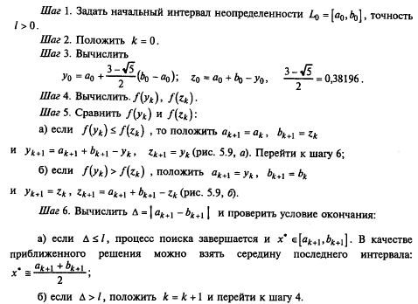

Метод Ньютона

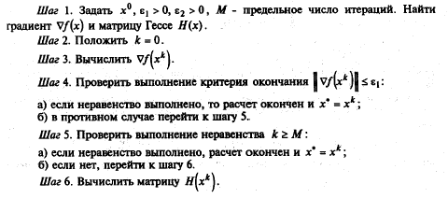
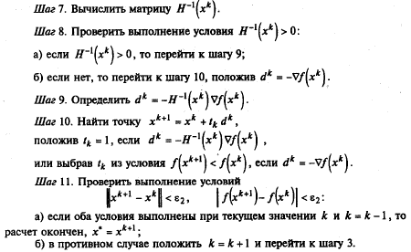

Текст модулей.

Документ MathCad:

Вариант 3
n=4 Метод золотого сечения
m=5 Метод Ньютона

Градиент функции

Гессиан функции

Проверка на положительную определенность матрицы Гессе

Функция поиска шага
Метод Ньютона

Начальное приближение

Заданная функция

Нахождение минимума методом Ньютона

Нахождение минимума средствами системы MathCad

Классический метод решения задачи нахождения экстремума

Модуль MaTLab f.m

function f = f(x,y,z)

f = x^2 + 3*y^2 + 8*z^2 + 6*y*z + 4*x*z + 2*z + 6

Модуль MaTLab Func.m

function Func = Func(t,xk,dk)

T = xk + t * dk

Func = f (T(1),T(2),T(3))

Модуль MaTLab ZolSech.m

function ZolSech = ZolSech(a1,b1,l,xk,dk)

k=1
a(1)=a1
b(1)=b1

y(1)=a(1) + ((3-sqrt(5))/2)*(b(1)-a(1))
z(1)=a(1)+b(1)-y(1)

if Func(y(k),xk,dk) <= Func(z(k),xk,dk)
a(k+1) = a(k)
b(k+1) = z(k)
y(k+1) = a(k+1) + b(k+1) - y(k)
z(k+1) = y(k)
else
a(k+1) = y(k)
b(k+1) = b(k)
y(k+1) = z(k)
z(k+1) = a(k+1) + b(k+1) - z(k)
end

while abs(a(k+1)-b(k+1)) >= l
k=k+1
if Func(y(k),xk,dk) <= Func(z(k),xk,dk)
a(k+1) = a(k)
b(k+1) = z(k)
y(k+1) = a(k+1) + b(k+1) - y(k)
z(k+1) = y(k)
else
a(k+1) = y(k)
b(k+1) = b(k)
y(k+1) = z(k)
z(k+1) = a(k+1) + b(k+1) - z(k)
end
end

ZolSech = (a(k+1) + b(k+1))/2

Литература

А.В.Пантелеев, Т.А.Летова «Методы оптимизации в примерах и задачах», Москва, Изд-во «Высшая школа», 2002 г.

